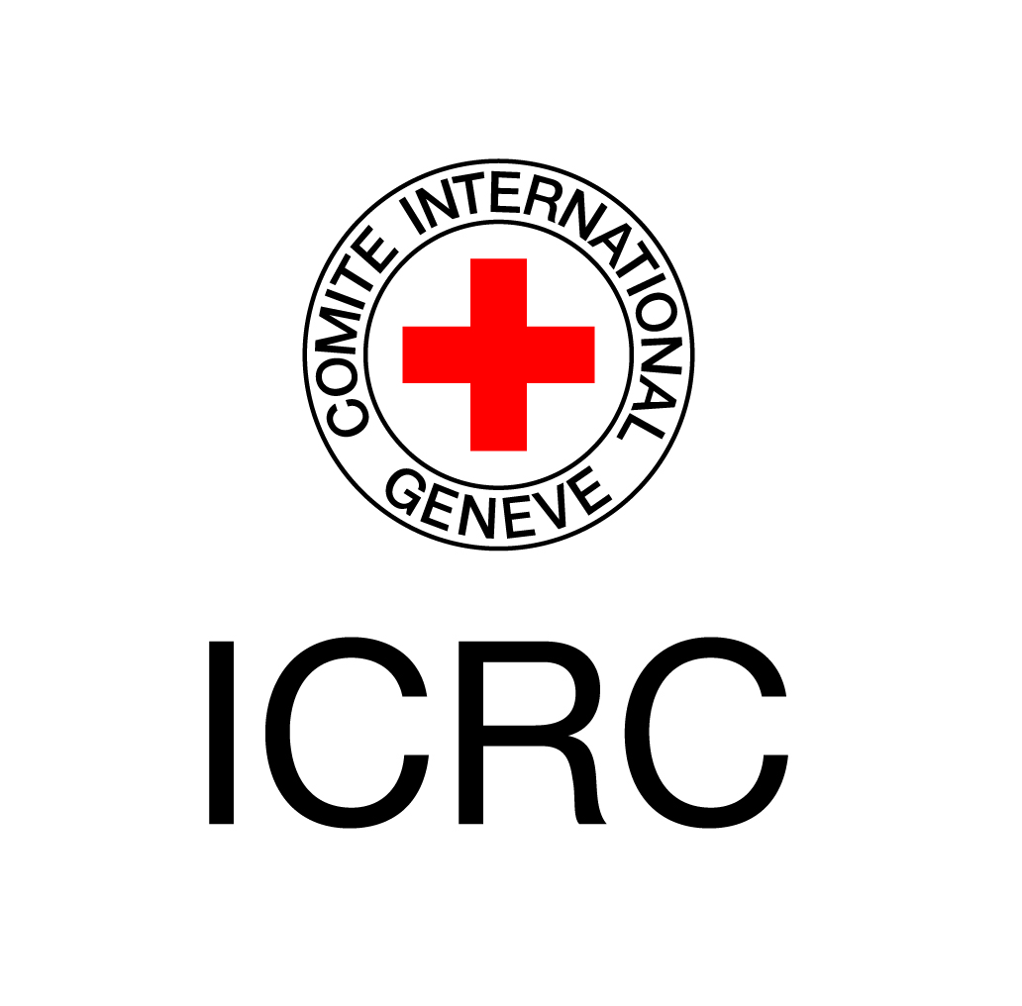
مجموعة الأدوات المرتبطة بالتحويلات النقدية في حالات الطوارئ

خارطة الطريق الخاصة بالمراجعة، والتعلم، والتحسن
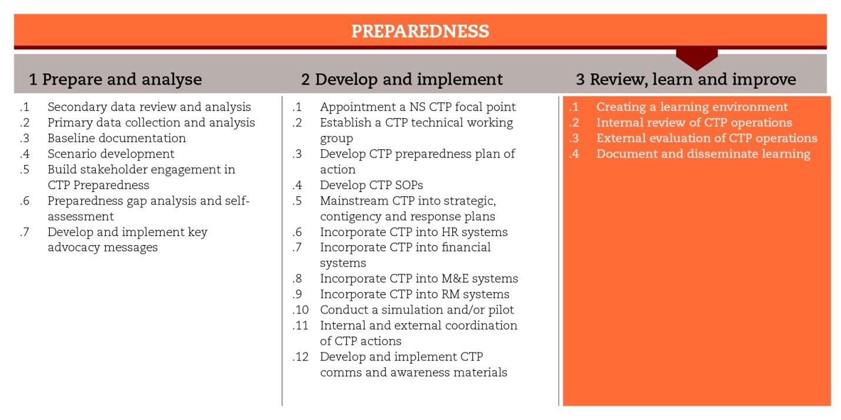
المقدمة
في فترة التأهب تؤخذ في الاعتبار الشؤون المالية من أجل تنفيذ الاستجابة النقدية في حالات الطوارئ في الوقت المناسب وعلى النطاق المقبول. في هذا السياق، تركز خارطة الطريق على تقييم عملية التأهب في مجال برامج التحويلات النقدية، وتتبع هذه العمليات وتوثيقها لتوسيع قاعدة الأدلة الخاصة ببرامج التحويلات النقدية.
ويعكس هيكل هذه الخارطة مرحلة " المراجعة، والتعلم، والتحسن " التي تشمل خطوت فرعية وضعتها الحركة الدولية للصليب الأحمر والهلال الأحمر في معرض المبادئ التوجيهية بشأن التعميم والتأهب. وترفق كل خطوة فرعية بمجموعة من الأدوات العملية التي قد تأتي بالفائدة خلال سير العملية. وإذا ما تعذّر استخدام جميع الأدوات، يجب على الأقل الامتثال للمعايير الدنيا المذكورة في ما يلي:
المعايير الدنيا:
- يجب أن تتضمن خطة العمل الخاصة بالتأهب في مجال برامج التحويلات النقدية نشاطات وموارد للمراجعة والتتبع.
- يجب أن تحتوي الشروط المرجعية الخاصة بالمسؤول عن برامج التحويلات النقدية وفريق العمل الفني في الجمعية الوطنية، قائمة بالمهام والمسؤولايات المرتبطة بالتأهب والمراقبة والتتبع.
- يتولى تقييم عملية التأهب فريق داخلي يتألف من المسؤول وفريق العمل التقني في الجمعية الوطنية.
- يجب اختبار خطط وأدوات التأهب وتكييفها بحسب السياق المطروح.
- يتولى مستشار/فريق عمل خارجي عملية تقييم العمليات المتعلقة ببرامج التحويلات النقدية.
- تعميم تقارير التقييم ودراسات الحالات وصحائف الوقائع داخلياً على شركاء "الحركة" وخارجياً على الجهات المعنية الأخرى.
الخطوات الفرعية والأدوات
خلق بيئة تعلمية
يتولى المسؤول عن برامج التحويلات النقدية وفريق العمل الفني وضع نظم المراقبة والتتبع الخاصة بعملية التأهب، وخلق بيئة تعلمية في هذا الشأن في مختلف الأقسام، إلى جانب وضع خطط العمل والتتبع الخاصة بعملية التتبع والنظم والأدوات ذات الصلة. تحتوى أدوات الخطوات الفرعية نموذج لإعداد التقرير الشهري يسمح بمساعدة المسؤول وفريق العمل الفني واطلاع المدراء وشركاء "الحركة" على التقدم المحرز بالنسبة لخطة العمل.
التتبع الداخلي لبرامج التحويلات النقدية
يجب أن يسمح تتبع عملية التأهب بتحديد الانجازات الرئيسية مقارنة مع ما هو وارد في خطط العمل، وتوثيق الممارسات السليمة، وتقديم التوصيات لتحسين النتائج.
ويسمح تنظيم ورشة عمل على مدى يوم أو يومين بالاطلاع على الانجازات الرئيسية، والاستفادة من الدروس المستقاة، وتقديم التوصيات. علماً أن النهج والأدوات الخاصة بهذه الورشة ممثالة لتلك المستخدمة في ورشة عمل التأهب.
ويمكن تحديث أدوات التحليل الرباعي والتقييم الذاتي لاستخدامها في عملية التتبع.
وتشمل أدوات الخطوات الفرعية نماذج تسمح بتتبع عملية التأهب، وشروط مرجعية، وتقارير، وإرشادات حول تنظيم ورشة عمل.
التتبع الخارجي لبرامج التحويلات النقدية
في نهاية مرحلة الاستجابة، تجرى عملية تتبع خارجي لتحديد نقاط القوة والضعف بشكل منهجي وموضوعي. وبالاستناد إلى علمية التتبع يمكن الحصول على الدروس المستقاة والتوصيات الرئيسية الهادفة إلى تحسين الممارسات المستقبلية. وتغطي عملية التتبع كل ما يتعلق برمرحلة التأهب بما في ذلك تصميم البرامج، وتنفيذها وآثارها.
وتتضمن خطة عمل التأهب عملية تتبع برامج التحويلات النقدية والدروس المستقاة منها. ويمكن الحصول على خارطة طريق لتتبع برامج التحويلات النقدية في أدوات الخطوات الفرعية.
وبدورها تسمح دراسات الحالة التي يجريها المراقبين الخارجيين بتوثيق نقاط القوة والتحديات والحلول المرتبطة ببرامج التحويلات النقدية، وببناء القدرات وتعبئة الموارد.
توثيق المعلومات وتعميمها لتعزيز قاعدة الأدلة العامة
من المهم تعميم الممارسات السليمة الخاصة ببرامج التحويلات النقدية والدروس المستقاة منها داخلياً على مستوى شركاء "الحركة" وخارجياً على مستوى الجهات الأخرى. فنشر الأدوات ودراسات الحالة، والأخبار، والأدوات السمعية والبصرية، يسمح بتحسين أداء الجمعية الوطنية ومساهمتها على الصعيد الإنساني. ويجب أن تكون الجمعية الوطنية على استعداد لتقديم الدعم الفني للجمعيات الوطنية المعنية الأخرى. وتتضمن أدوات الخطوات الفرعية نماذج لإعداد دراسات حالة وصحائف وقائع.

المراجع
IFRC (2012) Contingency planning guide
IFRC (2015) Simulation guidance and templates
Good Practice Review: Cash transfer programming in emergencies. Humanitarian Practice Network (2011) http://www.odihpn.org/documents%2Fgpr11.pdf
Evaluating humanitarian action using the OECD-DAC criteria. ALNAP
http://www.alnap.org/resource/5253

